Α′ ΣΥΛΛΟΓΟΣ ΕΚΠΑΙΔΕΥΤΙΚΩΝ Π.Ε. ΠΕΙΡΑΙΑ
“ΡΗΓΑΣ ΦΕΡΑΙΟΣ”
ΤΖΑΒΕΛΛΑ ΚΑΙ ΑΛΕΞΑΝΔΡΟΥ 1, ΠΕΙΡΑΙΑΣ 18533
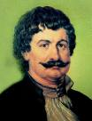
e-mail: info@rigasfereospeiraias.gr http://www.rfp.gr

ΠΕΙΡΑΙΑΣ 30/04/2020, Α.Π: 106

ΠΡΟΣ: ΜΕΛΗ ΣΥΛΛΟΓΟΥ

TΙΜΟΥΜΕ ΤΗΝ ΕΡΓΑΤΙΚΗ ΠΡΩΤΟΜΑΓΙΑ
Συνάδελφοι, συναδέλφισσες
Η 1^{η} Μαΐου είναι και παραμένει η μεγάλη μέρα που η παγκόσμια εργατική τάξη τιμάει τους ηρωικούς νεκρούς της που έπεσαν στον αγώνα για το οκτάωρο (Σικάγο 1886, Παρίσι 1891), αλλά και σε όλους τους αγώνες που έχουν δοθεί για τα εργατικά δικαιώματα και ένα καλύτερο αύριο στην κοινωνία. Η Πρωτομαγιά είναι πάντα ημέρα πάλης και συνέχειας αυτών των αγώνων.
Η φετινή Πρωτομαγιά βρίσκει τη χώρα μας αλλά και όλο τον κόσμο κάτω από την απειλή της πανδημίας του κορονοϊού. Μαζί όμως με τη δημόσια υγεία, που το υπάρχον παγκόσμιο κυρίαρχο σύστημα αποδεικνύεται ανίκανο να προστατέψει, η αλήθεια είναι ότι υπό καθεστώς απειλής βρίσκονται και τα εναπομείναντα εργασιακά, κοινωνικά και δημοκρατικά δικαιώματα, για τα οποία τόσο αγώνα και τόσες θυσίες έχουν κάνει οι εργαζόμενοι.
O Σύλλογός μας συμμετέχει με αντιπροσωπεία του διοικητικού συμβουλίου στην εκδήλωση μνήμης στο εργατικό μνημείο στο Πασαλιμάνι στις 9 π.μ., την Πρωτομαγιά, τηρώντας όλα τα απαραίτητα μέτρα προστασίας.

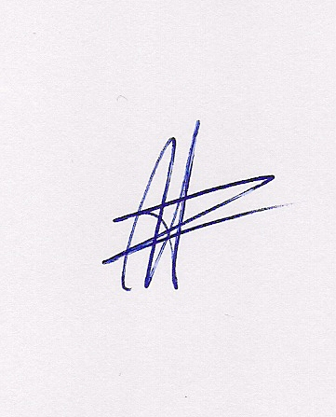  Ο ΠΡΟΕΔΡΟΣ  ΜΑΡΙΟΣ  ΧΑΔΟΥΛΗΣ | 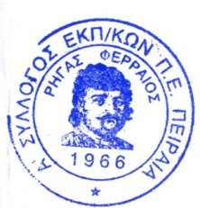ΓΙΑ ΤΟ Δ.Σ. | Ο ΓΕΝ. ΓΡΑΜΜΑΤΕΑΣ  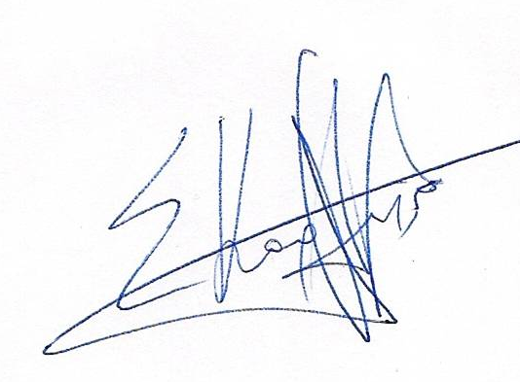  ΣΩΤΗΡΗΣ  ΚΑΡΛΗΣ

